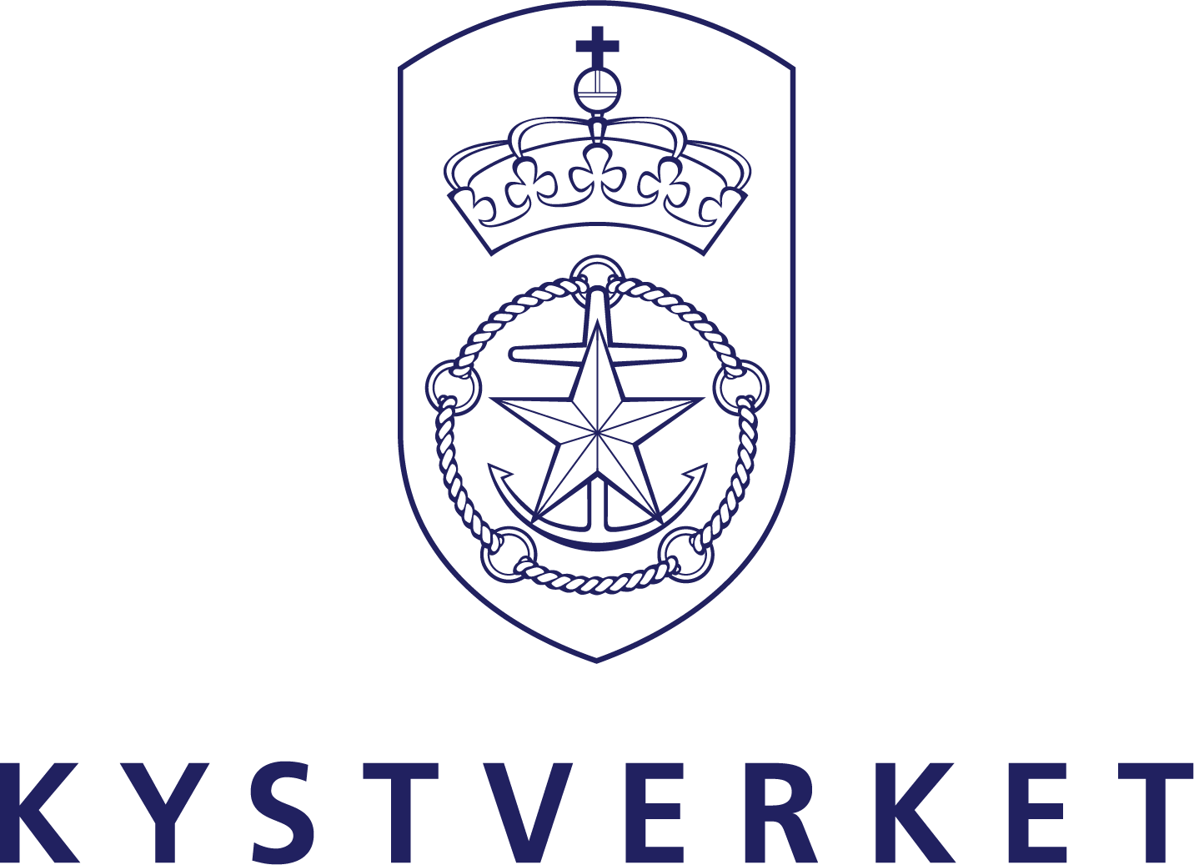

Ledersamling 4. mars 2021 - Fjernledelse

Innledning
Kystdirektøren inviterer til første samling i programmet for lederutvikling. Hensikten med programmet er å bidra til utvikling av ledelse innen relevante områder i Kystverket.
Denne første samlingen gjennomføres digitalt, 4. mars kl. 09.00 – 14.00, inkl. lunsjpause.
Tema for første samling er fjernledelse. Hvordan sikrer du god utøvelse av lederskapet ditt når du og dine medarbeidere sitter på hjemmekontor, eller er plassert geografisk fra hverandre? Utøver du lederrollen på samme måte som om du sitter fysisk på samme lokasjon som dine medarbeidere? Fjernledelse betyr ledelse over distanse som innebærer at lederen og medarbeiderne er på to ulike geografiske lokasjoner. Fjernledelse som begrep og en type ledelse har bare blitt mer aktuell med tiden.

Agenda
08.50: Pålogging og virtuell kaffe
09.00: Velkommen v/ Kystdirektøren

Del 1: Foredrag
09.15: Godt lederskap og aktivt medarbeiderskap
v/ Jon Fredrik Alfsen, partner i Impaktor AS
09.40: Når du leder på avstand – hvordan tenke nytt for å opprettholde et godt arbeidsmiljø?
v/ Even Neeb, organisasjonspsykolog, seniorkonsulent og partner i Moment organisasjon og ledelse
10.05: Pause

Del 2: Filmsnutter og gruppearbeid

Fem relevante filmer med tema knyttet til fjernledelse utarbeidet av DFØ (Direktoratet for forvaltning og økonomistyring), med påfølgende gruppearbeid i de enkelte ledergruppene innen de fire første temaene. For hvert tema legges det opp til ca 10 minutter i plenum med gjennomgang av film og gruppeoppgaver, ca 15 minutter i separate møter i ledergruppene (grupperom i Teams benyttes), før temaet oppsummeres/avsluttes i plenum til slutt, hvor den enkelte ledergruppe får et par minutter hver til å oppsummere sine diskusjoner i plenum.
10.15 – 10.50: Tema – Arbeidsmiljø og fjernarbeid
10.50 – 11.25: Tema - Medarbeiderrelasjoner
11.25 – 12.00: Lunsjpause
12.00 – 12.35: Tema – Kommunikasjon i den digitale hverdagen
12.35 – 13.10: Tema - Selvledelse
13.10 – 13.20: Pause
13.20 – 13.35: Tema - Egenomsorg hos leder
13.35 – 13.45: Oppgave i mellomperioden (frem til neste samling)
13.45 – 14.00: Avslutning/oppsummering ved Kystdirektøren

Praktisk informasjon
Kystverket er over på Teams fra 1. mars. Siden ledersamlingen gjennomføres på Teams er det svært viktig at alle deltakerne har installert og tatt i bruk Teams før samlingen 4. mars.

Gruppeoppgaver
Tema – Arbeidsmiljø og fjernarbeid:
Oppgave 1: Hvilke suksesskriterier er sentrale for at Kystverket og du som leder skal lykkes med fjernledelse?
Oppgave 2: Hvor ofte mener du at det er hensiktsmessig å ha kontakt med ansatte som fjernledes?
Tema – Medarbeiderrelasjoner:
Oppgave 1: Hva gjør du konkret for å bygge gode relasjoner til dine medarbeidere?
Oppgave 2: Hvor god kunnskap har du om dine medarbeideres faglige og personlige mål, kompetanse, motivasjon og situasjon?
Tema – Kommunikasjon i den digitale hverdagen:
Oppgave 1: Ledere skal først og fremst oppnå resultater, og tidsfrister og standarder for kvalitet må etterfølges. Hvordan kan du sikre god kommunikasjon selv om budskapet ikke alltid er like positivt/ønskelig hos medarbeiderne?
Oppgave 2: Som ledere har vi, naturlig nok, ikke like gode relasjoner til alle medarbeidere. Svekker dette mulighetene vi har til å kommunisere godt og samarbeide med alle medarbeidere? Hvordan kan kommunikasjonen eventuelt bedres?
Tema – Selvledelse
Oppgave 1: Vet du hvordan du kan støtte og utfordre dine medarbeidere til bedre selvledelse?
Oppgave 2: Hva med din egen selvledelse – hva er dine styrker og utviklingsområder? Hva gjør du for å utvikle deg videre?

